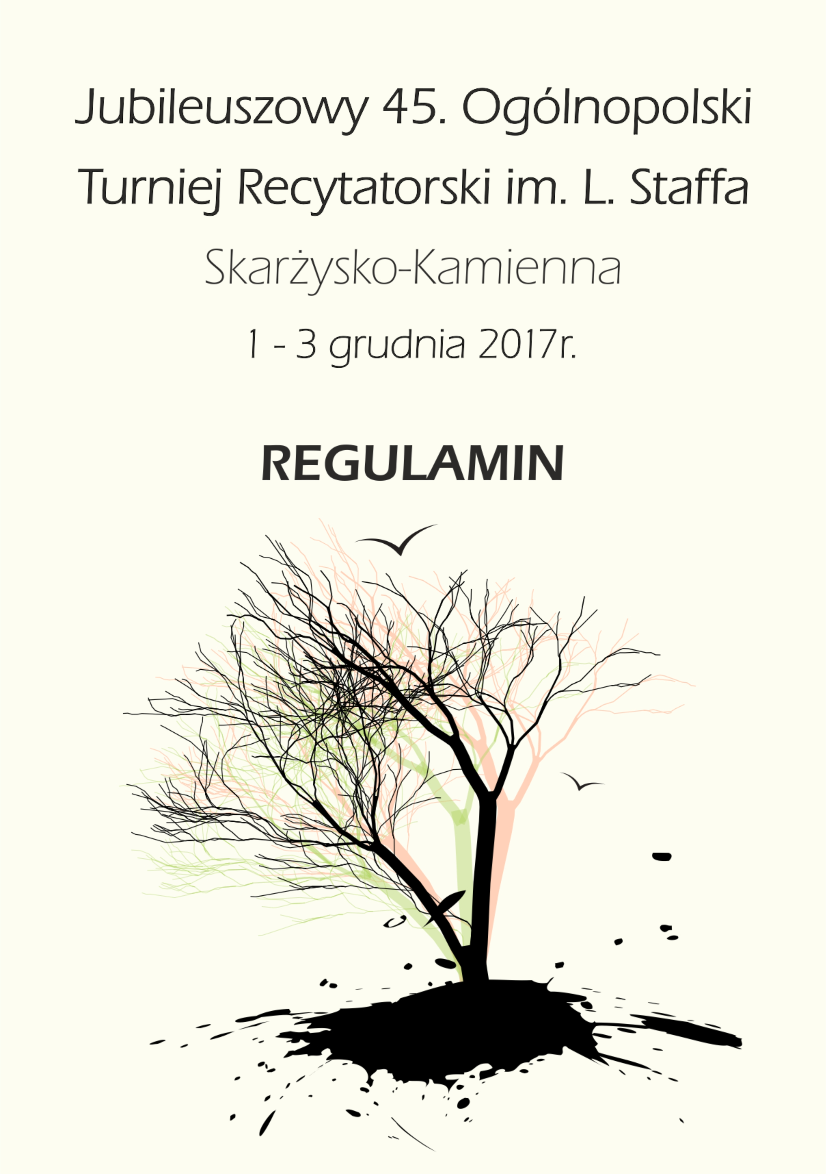
Drodzy recytatorzy, wywodziciele , śpiewający poezję.!!!
45 edycja Ogólnopolskiego Turnieju Recytatorskiego im L. Staffa,
60 rocznica śmierci naszego patrona – podwójny powód do naszego spotkania. ! Przyjeżdżajcie! Zapraszamy! - by po raz czterdziesty piąty
” śpiewać pochwałę życia …”

Regulamin

Organizatorzy
Miejskie Centrum Kultury w Skarżysku-Kamiennej

Patronat

Prezydent Miasta Skarżyska-Kamiennej Konrad Krönig

Cele Turnieju
- Doskonalenie sztuki słowa i warsztatu, poszukiwanie nowych środków
artystycznego wyrazu.
- Wspieranie twórców amatorów w dziedzinie kultury żywego słowa na na szczeblu ogólnopolskim. Integracja środowisk artystycznych
- Stworzenie warunków do prezentowania wartościowych, różnorodnych i nowatorskich form wypowiedzi artystycznych.
- Popularyzacja związków wybitnego polskiego poety Leopolda Staffa z naszym miastem.

Termin
Turniej odbędzie się w dniach od 1 – 3 grudnia 2017 r.
Miejskie Centrum Kultury ul. Słowackiego 25
Rozpoczęcie Turnieju 1 grudnia o godz. 16.00

Warunki uczestnictwa
- ukończone 16 lat
- przygotowanie repertuaru nie prezentowanego w poprzednich edycjach naszego turnieju.
- udział w eliminacjach i zakwalifikowanie się do finału
(nie dotyczy laureatów ogólnopolskich konkursów recytatorskich
i imiennie zaproszonych recytatorów)
- obecność od początku do końca Turnieju!!

Repertuar
Uczestników obowiązuje przygotowanie i prezentacja jednego utworu Leopolda Staffa bądź grupy literackiej SKAMANDER i drugiego dowolnego utworu z literatury polskiej lub światowej. Mile widziane jest łączenie utworów w całość przeznaczoną do łącznego wykonania.

- W odniesieniu do poezji śpiewanej obowiązują zasady:
dopuszcza się wyłącznie muzykę własną, nowo skomponowaną

- „wywiedzione ze słowa” – bez ograniczeń repertuarowych.
Łączny czas prezentacji – maks.. 8 min.

- Pozostawiamy wykonawcom dowolną formę wypowiedzi artystycznej: recytacja, „wywiedzione ze słowa” poezja śpiewana

Kryteria oceny:
- dobór repertuaru
- interpretacja utworów
- kultura słowa
- wartość artystyczna prezentacji
- Jawna ocena prezentacji turniejowych bez podziału na kategorie.

Nagrody
W Turnieju przyznane zostaną nagrody pieniężne i rzeczowe:
- nagroda główna GAŁĄZKA WIKLINY
- nagroda specjalna za interpretację wiersza Leopolda Staffa.
i nagroda publiczności
Wszyscy uczestnicy otrzymają dyplomy i upominki.

Zgłoszenia
Termin nadsyłania zgłoszeń upływa z dniem 20 listopada b.r.
Nasz adres :
Miejskie Centrum Kultury
ul. Słowackiego 25
26-110 Skarżysko-Kamienna
tel. 041/ 25-31-482 c.; 535979166
fax 041/25-31-482 wew. 140
adres mailowy: jagodzianka56@o2.pl

Uczestnicy, instruktorzy i obserwatorzy ponoszą następujące koszty:

* akredytacja dla recytatorów, instruktorów; 150 zł płatna na konto

Miejskiego Centrum Kultury w Skarżysku-Kamiennej
Getin Noble Bank S.A. nr 96 15 60 00 13 21 33 74 51 40 00 00 01
lub na miejscu w dniu konkursu.
* koszty podróży

Serdecznie zapraszamy!!!!!!

